大三班每日动态
2月27日 星期四 晴
每一个小日子

来园情况篇
1.幼儿来园人数：应到34人，实到32人，高羽安、贺健宸在家休息，秦修诚、赵明泽、焦云舒中午回家，张嘉辰上午回家。

集体活动篇
1.数学：认识整点和半点
时钟是以指针指示时刻和计量时间的计时器，当时针指在整数刻度上，分针指着刻度12时，这个时候就是整点，如：当时针指在6，分针指在12，那么此刻可以记为6:00，当时针指在两数中间，分针指着刻度6时，为半点。本节活动主要引导幼儿认识和了解时钟的表面结构及时针、分针的运转规律，学会看整点和半点，感知时钟在人们生活中的用途。从而初步建立时间观念，为今后深层次地认识时钟和适应小学的学习生活打好基础。其中杨佳伊、李伊一、李子木、陈艺萱、杨梦露、肖尧、焦云舒、张一嘉、王紫妍能初步了解时钟的表面结构及时针、分针的运转规律，学会看整点和半点。赵毓宁、朱琪玥、李兴琪、徐亿涵、夏天一、赵明泽、赵雨泽、秦苏安、陈竞泽、郭颜睿、张嘉辰、罗景宸、梁沐棉、张漪乐、宋恬恬、郭煜霖、秦修诚、徐佳禾、李梓朋、邵崔钰、王凝音、赵希羽知道时钟在人们生活中的用途。

区域游戏篇
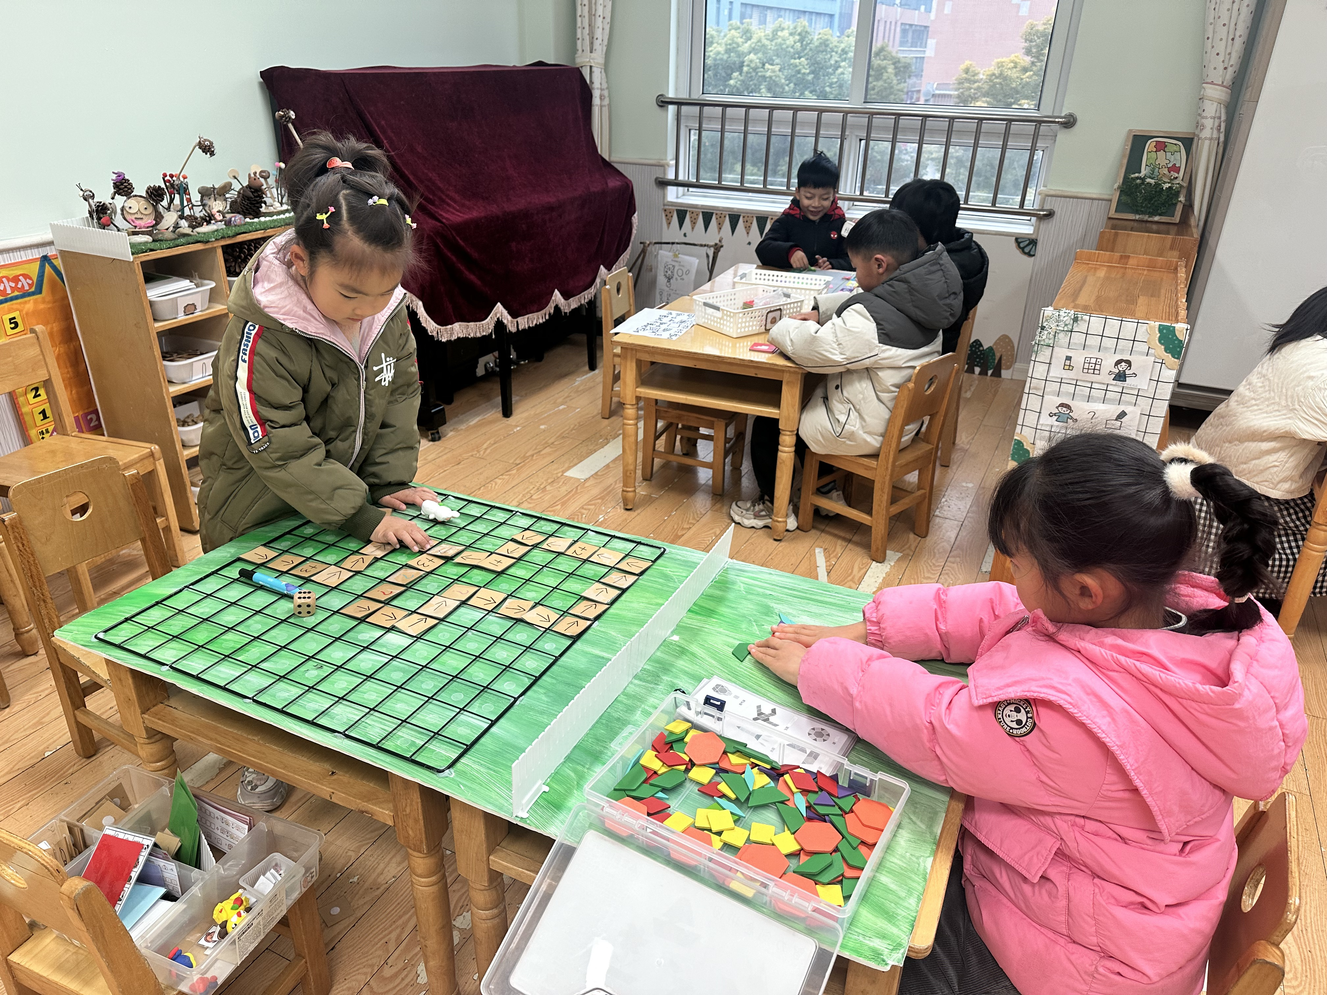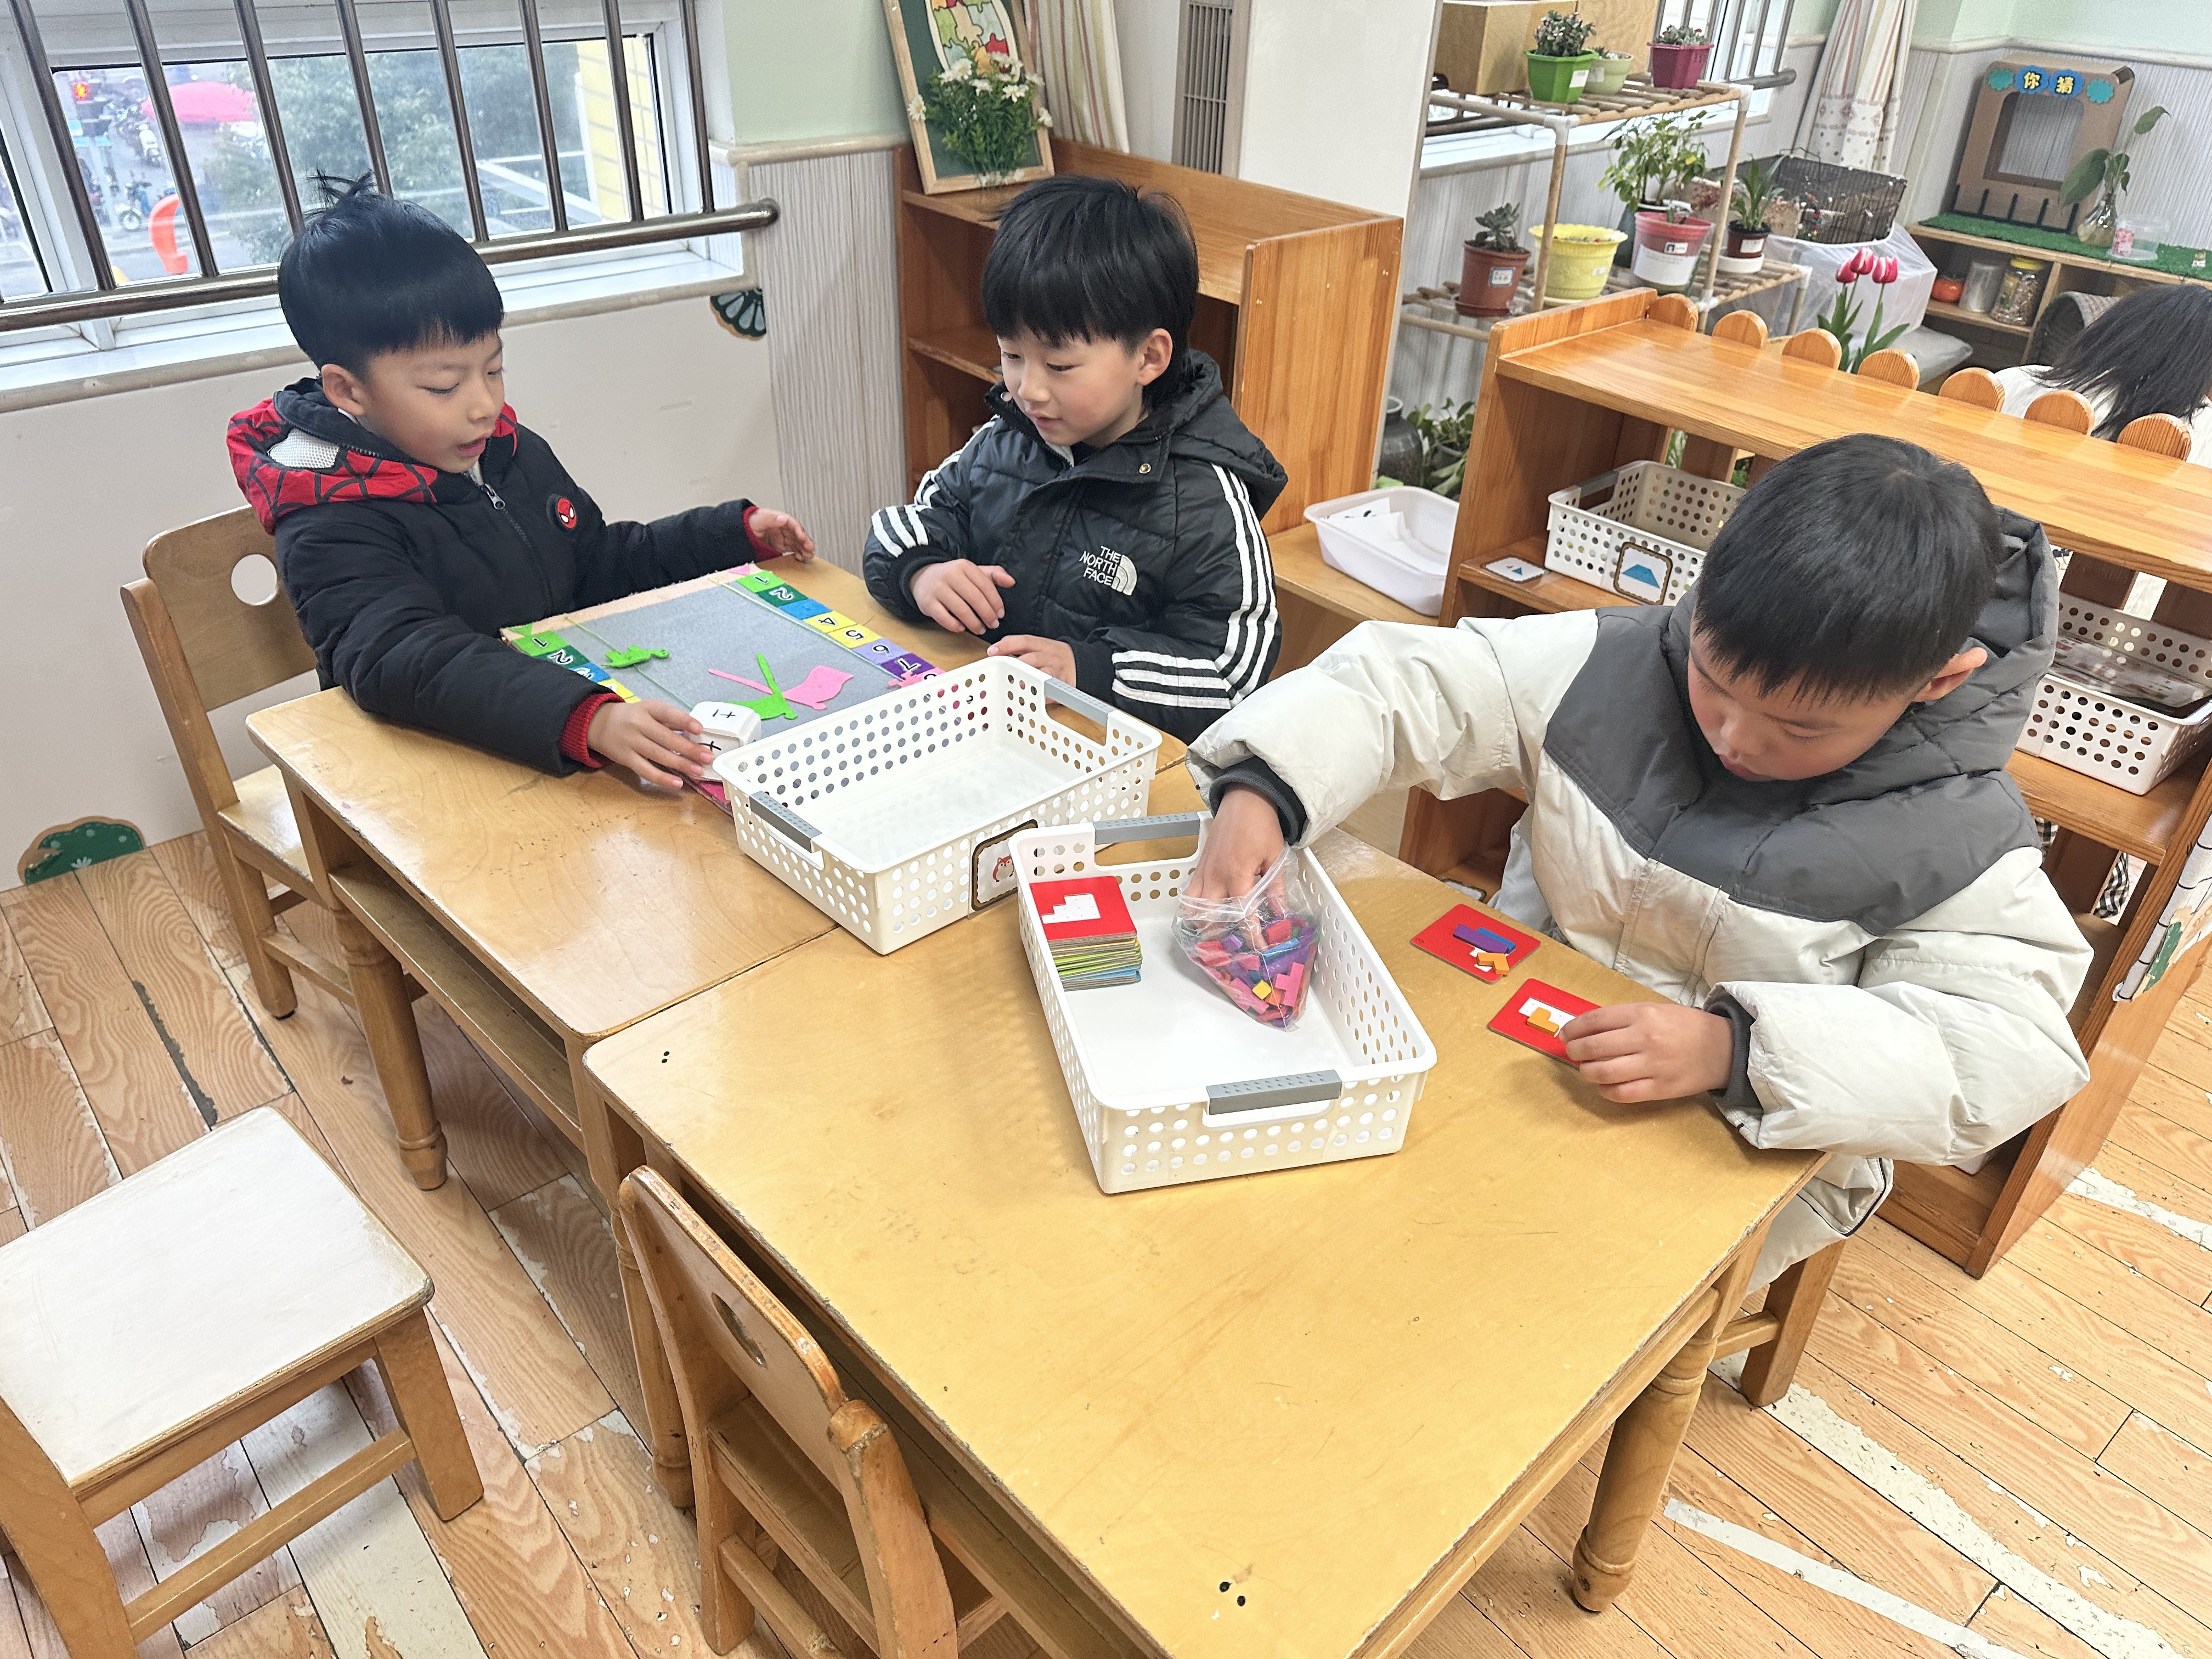
张一嘉和赵雨泽在玩龟兔赛跑，邵崔钰在玩速战速决。
王紫妍、李兴琪在玩畅游动物园。

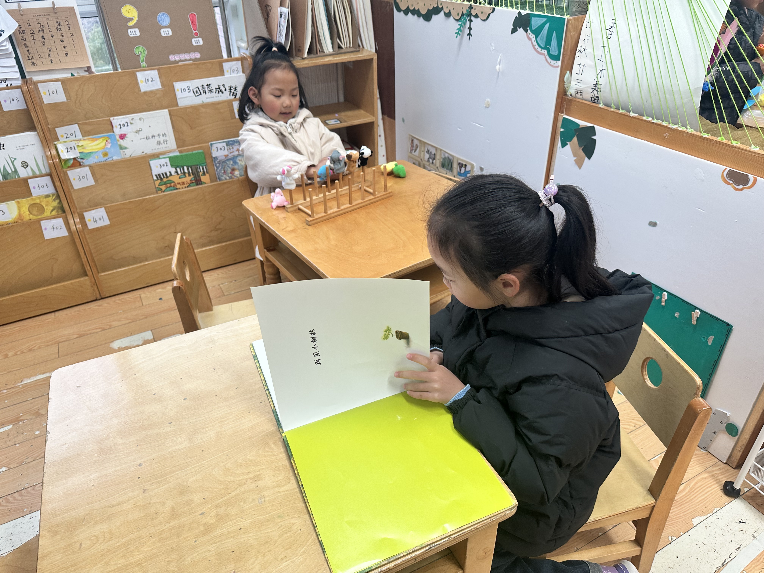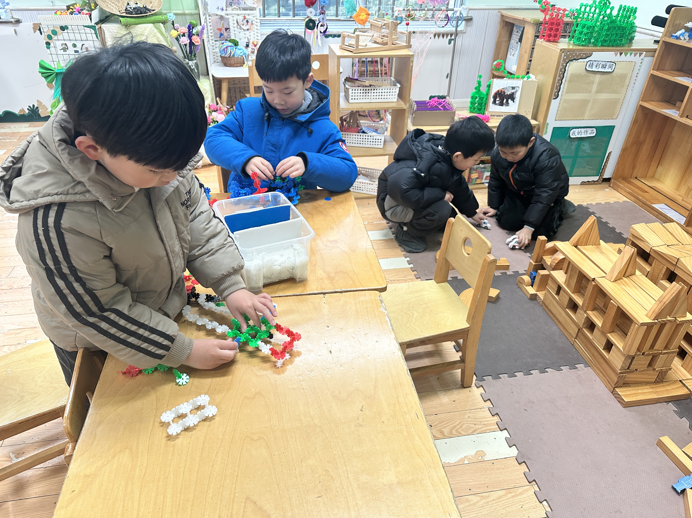
赵明泽、李子木在玩雪花片，肖尧、贺健宸在地面建构。
焦云舒在阅读绘本，陈艺萱在玩指偶讲故事。

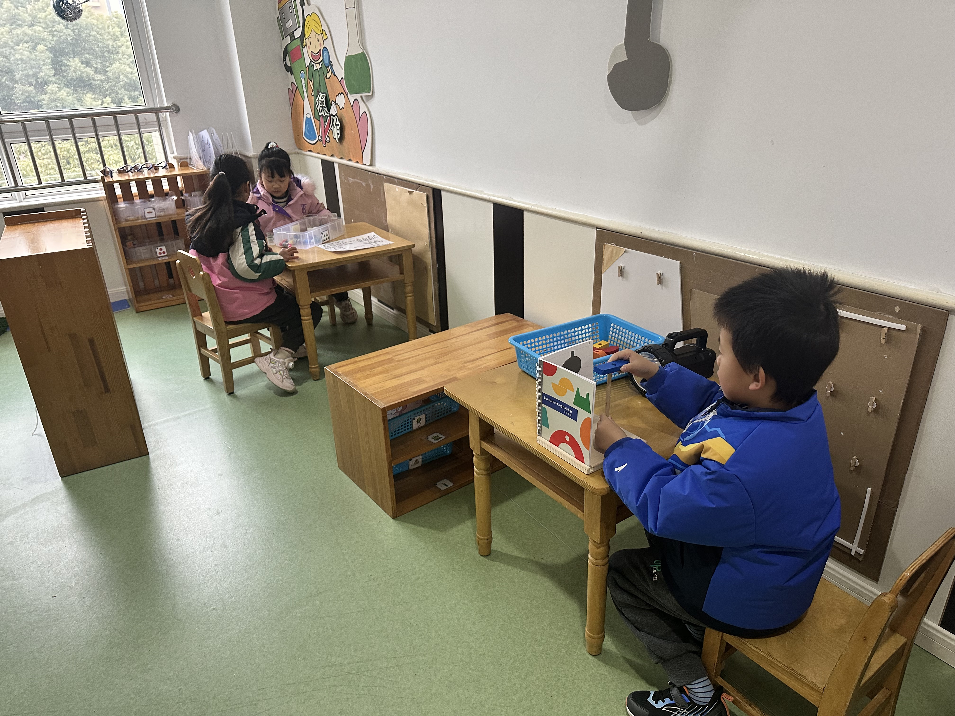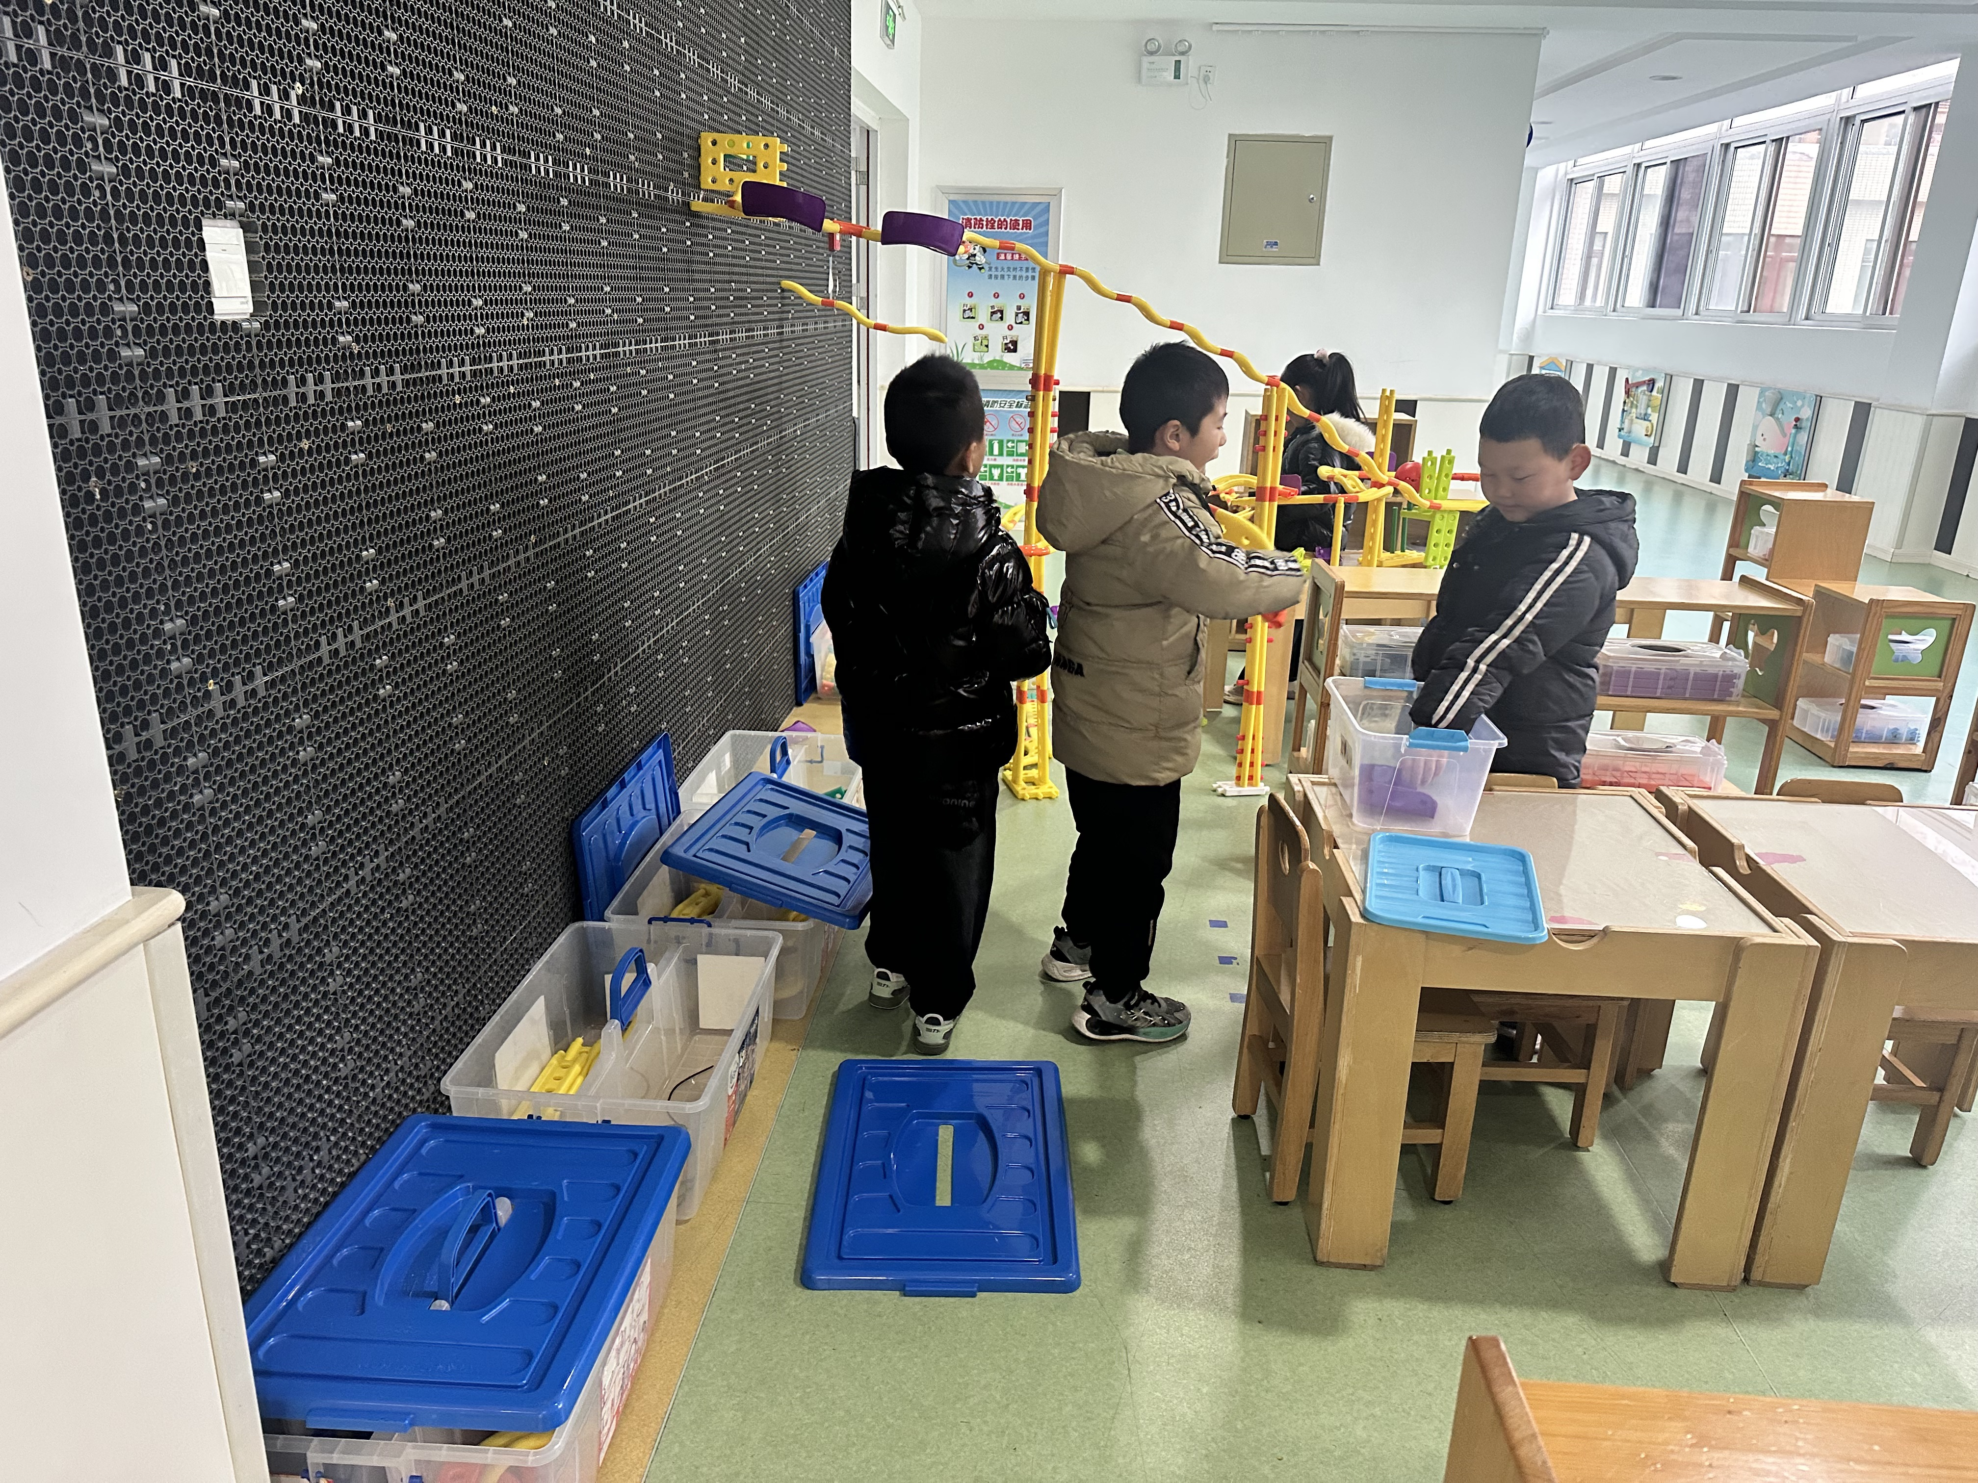
李伊一、郭煜霖、张嘉辰、秦苏安在智高墙拼搭。

王凝音、杨梦露在做实验，罗景宸在玩三视图投影。

生活活动篇
观察时间：2025.2.27
观察对象：大三班今日来园幼儿
观察者：耿佳、刘恬君、丁丹娜
观察目的：具有良好的生活习惯与生活能力（指向能力）
观察内容：
①坚持午睡
②主动饮用白开水
③游戏后整理好玩具
④按时进餐（点心、午餐）
观察背景：
纵观幼儿在园一日生活中的各种小事 ，已经进行了一段时间的“具有良好的生活习惯与生活能力”观察记录。旨在让幼儿保持有规律的生活，养成良好的作息、饮食、卫生习惯。如：早睡早起、每天午睡、按时进餐、吃好午餐等。
（备注：家园共同合作，才是最高效的方式呀！）
儿童 | 坚持午睡 | 水杯喝完 | 整理好玩具 | 用好点心、吃完午餐
张一嘉 | ★ | ★ | ★ | 晚睡
贺健宸 | 请假
秦苏安 | ★ | ★ | ★ | ★
高羽安 | 请假
徐佳禾 | ★ | ★ | ★ | ★
肖尧 | ★ | ★ | ★ | ★
杨梦露 | ★ | ★ | ★ | ★
王凝音 | ★ | ★ | ★ | ★
李子木 | ★ | ★ | ★ | ★
焦云舒 | 中午回家 | ★ | ★ | 中午回家
李兴琪 | ★ | ★ | ★ | ★
陈艺萱 | ★ | ★ | ★ | ★
杨佳伊 | ★ | ★ | ★ | ★
朱琪玥 | ★ | ★ | ★ | ★
赵希羽 | ★ | ★ | ★ | ★
陈竞泽 | ★ | ★ | ★ | ★
徐亿涵 | ★ | ★ | ★ | ★
罗景宸 | ★ | ★ | ★ | ★
左轶萱 | ★ | ★ | ★ | ★
张漪乐 | ★ | ★ | ★ | ★
王紫妍 | ★ | ★ | ★ | ★
夏天一 | ★ | ★ | ★ | ★
邵崔钰 | ★ | ★ | ★ | ★
郭煜霖 | ★ | ★ | ★ | ★
郭颜睿 | ★ | ★ | ★ | ★
李梓朋 | ★ | ★ | ★ | ★
李伊一 | ★ | ★ | ★ | ★
赵毓宁 | ★ | ★ | ★ | ★
张嘉辰 | 上午回家 | ★ | ★ | 上午回家
宋恬恬 | ★ | ★ | ★ | ★
秦修诚 | 中午回家 | ★ | ★ | 中午回家
梁沐棉 | ★ | ★ | ★ | ★
赵明泽 | 中午回家 | ★ | ★ | 中午回家
赵雨泽 | ★ | ★ | ★ | ★

温馨提示
★1.植物、日记本、快乐家园还没有带来的小朋友记得带哦！
★2.良好的卫生习惯是健康的基础，提醒孩子勤洗头、剪指甲等。
★3.春季是手足口病的高发季节，手足口病传染性强，传播途径也很多，如飞沫、咳嗽、打喷嚏、粪便、皮肤或粘膜疱疹液及被污染的手及物品等都会传染，周边学校已发现此病例，因此小朋友周末在家少去密闭的场所，外出到家及时洗手，养成基本的卫生习惯。

